De kathedraal van Keulen (Dom van Keulen)

Zoek naar informatie over de Dom van Keulen.
Gebruik internet om een antwoord te vinden op deze vragen!
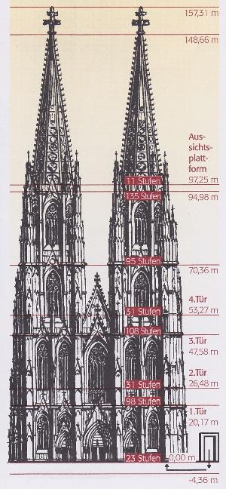
In welk jaar begon de bouw van de kathedraal?

In welk jaar was de kathedraal voltooid?

Hoeveel jaar heeft het geduurd van begin tot voltooiing?

De kathedraal werd gebouwd omdat ze moest gaan dienen als pelgrimsoord.
In 1164 werden er namelijk belangrijke relieken van Italië naar Keulen gebracht.
Die relieken zijn nu nog steeds te vereren in de kathedraal.
Van wie zijn deze relieken?

De dom is de grootste kathedraal van Duitsland.
Hoe hoog zijn de torens?
en

Tijdens ons bezoek aan Keulen zullen we met de trappen naar een uitzichtplatform gaan.
Hoeveel trappen zullen we moeten doen?

